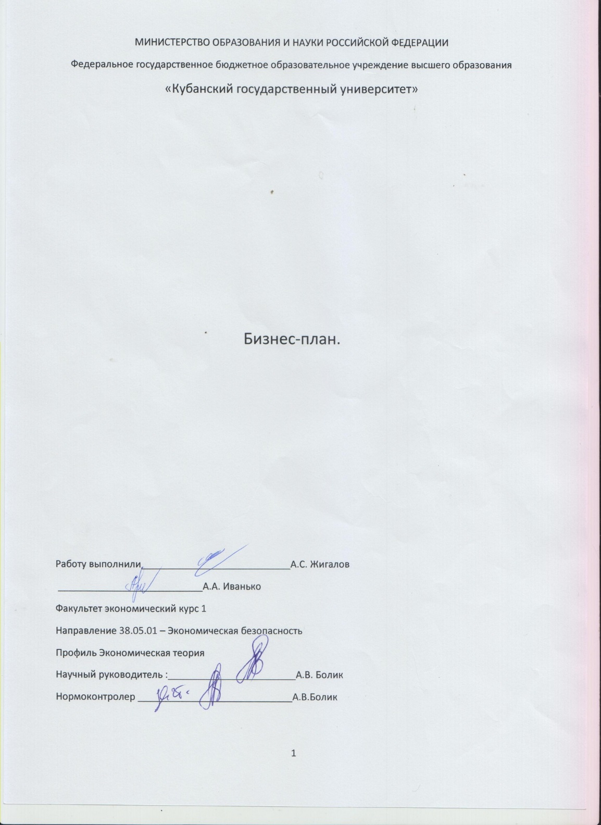

- Краткий инвестиционный обзор
В последнее время гостиничный бизнес или его более узкий сегмент-мини отели становиться популярными. Этот бизнес требует по большому счету не сильно больших капиталов для инвестирования, а именно настрой предпринимателя на определенную жизненную философию, стремление создать комфорт и уют, отношения к людям вообще и к каждому человеку в частности.
Основная особенность работы любого отеля заключается в том, что бизнесмен создает прибыльное предприятие, оказывающее услуги гостеприимства. Оно напрямую нацелено на клиентов и удовлетворение их потребностей и интересов, и при этом нужно знать, что:
- Пакеты гостиничных услуг не могут быть перепроданы – если номер не был выкуплен вчера, то это будет считаться простоем, который можно компенсировать за счет другой прибыли, но невозможно восстановить
- Все услуги должны предоставляться быстро и качественно – в определенных случаях сроки измеряются секундами, и только это может стать аргументом в пользу привлечения клиентов
- Чтобы производственный процесс был бесперебойным, в нем должно быть задействовано большое количество людей: все они будут иметь разную квалификацию и разные специальности, и руководству отеля нужно научиться правильно координировать их усилия
- Качество сервиса, а значит и популярность отеля напрямую зависят от профессионализма его сотрудников – чем он выше, тем больше шансов получить минимум жалоб от клиентов и дождаться их «в гости» снова
- Приток гостей во многом зависит от направленности отеля – как правило, клиенты не ориентируются на особенности гостиничного бизнеса, они лишь выбирают цель поездки (туризм, бизнес, лечение, спорт и т.д.), а также регион или страну пребывания, и если в этом месте находится подходящий отель, гость, вероятнее всего, выберет именно его. Стало быть, владельцам гостиниц следует работать на опережение спроса

Сумма первоначальных инвестиций —3 254 500 рублей
Ежемесячная прибыль — 181 647 рублей
Срок окупаемости — 18 месяцев

2. Описание бизнеса
Отель будет находиться в центрально районе, недалеко от вокзала «Краснодар 1», что способствует большому потоку людей, которые будут приезжать в город и искать ближайшие отели. Площадь помещения составляет 400 м². А именно трёхэтажное здание с общей кухней и общей платной столовой на первом этаже. Отель будет работать круглосуточно, без обеда и выходных. Отель будет включать в себя все удобства: двухместные и одноместные номера включающие:
- Кровать, тумбочку, стол для работы, шкаф с вешалками, стулья
- Телевизор с большим выбором программ
- Кондиционер
- Фен, чайник, утюг
- Душевую кабинку с средствами для личного ухода, горячую воду
- Туалет, зеркало, раковина
- Холодильник, включающий платный мини-бар
- Бесплатный интернет
- Ежедневно будет меняться постельное бельё и полотенца
Отель предполагает и бесплатные парковочные места для посетителей с автомобилями. Также предполагается охрана отеля, которая работает круглосуточно.
3. Описание рынка сбыта
Отель будет 3*, что даст возможность большему количеству людей разместиться в нём и не иметь ограничений в финансовом плане. Предполагается съём двухместного номера по 2500 руб./сут. И одноместного 1250 руб./сут.
Таким образом целевая аудитория будет включать в себя всех людей с средними доходами, около 35000 руб./мес., что принесёт большой охват аудитории.
Преимущества и недостатки отеля показаны в таблице:
Сильные стороны проекта: | Слабые стороны проекта:
- Близкое расположение к вокзалу  - Охват большой целевой аудитории  - Присутствие всех необходимых удобств за относительную недорогую цену | - Дорогая аренда помещения  - На рынке присутствуют конкуренты с проверенной известностью.
Возможности проекта: | Угрозы проекта:
- Развитие самого отеля, а именно включение различных развлекательных элементов (клуб, игровые автоматы и т.д.)  - Расширение сети отелей даже вне одного города | - Высокая конкуренция на рынке;  - Повышение цен на аренду
4. Продажи и маркетинг
В начале деятельности важно, чтобы об отеле узнало как можно больше людей. На открытие отеля можно пригласить «StundUp комиков», которые проведут некоторые вечера, что поможет привлечь большую аудиторию. Также необходимо провести ряд маркетинговых кампаний как перед открытием, так и в течение всей деятельности:
- Использование Интернет ресурсов. Необходимо создать официальный сайт, на котором можно будет забронировать номера и узнать всю информацию и контактны компании.
- Реклама в СМИ. Реклама на радио, на местном телевидении или бегущая строка также привлекут дополнительную целевую аудиторию.
- Лояльность к постоянным клиентам и тем, кто снимает номера на долгий временной период. Система скидок, в которой скидка будет увеличиваться по мере увеличения периода съёма номера.
- Баннеры. Если есть возможность потратить на рекламу больше, то есть вариант с рекламой на рекламных стендах.
5. План создания бизнесса
Перед началом деятельности необходимо пройти регистрацию бизнеса в государственных органах. Формой организации может быть Индивидуальный предприниматель или Общество с Ограниченной ответственностью. Системой налогообложения может быть ЕНВД, общая система налогообложения, упрощённая система УСНО. Далее необходимо подобрать помещение, составить дизайн-проект, произвести ремонт и согласовать его с МЧС. Для этого необходимо подготовить документы, приобрести огнетушители и противопожарную систему.
После того, как объект будет согласован, необходимо закупить мебель и расставить ее согласно требованиям пожарной безопасности, а также учесть все условия для комфортного проживания гостей.
Далее необходимо подобрать и обучить персонал.
Перед открытием нужно продумать маркетинговую компанию.
6. Организационная структура
В штатное расписание отеля входят 2 директора, 4 администратора(ресепшен), 2 охранника и 6 уборщиц. Бухгалтер работает удаленно и отвечает за сдачу отчетности, кассовую дисциплину, учёт зарплат и социальных налогов.
Директором, может быть собственник бизнеса, т.к. их 2, то они могут сменять друг друга и в критических ситуациях быстрее реагировать и принимать меры. Также директор обязан следить за работой бухгалтера и проверять номера на соблюдение чистоты и состоянии техники. Также производить маркетинговую политику.
Администраторы работают 2/2, также сменяя другу друга на ночную и дневную смену, в их обязанности входит приём гостей и обеспечение их номерами и информации о них. Также администраторы обязаны передавать всю выручку бухгалтеру по окончании смены.
В одну смену работают два администратора, один охранник, три уборщицы, директор и бухгалтер, режим работы сотрудников с 7.00 до 19.00 и тем, кто работает и в ночную смену, а именно уборщицы, администраторы и охранник с 19:00 до 7:00
Директора и администраторы помимо оклада имеют премиальную часть.
Постоянные расходы | Оклад | Количество сотрудников | Сумма
Директор | 40 000 | 2 | 80 000
Администратор | 20 000 | 4 | 80 000
Бухгалтер | 35 000 | 1 | 35 000
Уборщица | 13 000 | 6 | 78 000
Охранник | 15 000 | 2 | 30 000
Итого: |  |  | 168 000

7. Финансовый план
Инвестиционные затраты на открытие данного бизнеса составляют 3 254 500 рублей.
Инвестиции на открытие отеля выглядят следующим образом:
Инвестиции на открытие
Регистрация, включая получение всех разрешений | 50 000
Дизайн-проект помещения | 70 000
Ремонт | 1 000 000
Вывеска | 30 000
Охранное и противопожарное оборудование | 45 000
Рекламные материалы | 30 000
Аренда на время ремонта | 300 000
Закупка оборудования | 1 541 500
Прочее | 20 000
Итого | 3 086 500
Так как отель должен выглядеть привлекательно для клиентов, то нужно вложиться в дизайн-проект номеров. Важной статьей инвестиционных затрат также является оборудование, которое необходимо для работы магазина. Более подробно необходимое оборудование представлено в Таблице:
Наименование | Количество | Цена за 1 шт. | Общая сумма
Кассовый терминал | 1 | 22 000 | 22 000
Кондиционер | 12 | 20 000 | 240 000
Тумба | 12 | 3 000 | 36 000
Шкаф | 12 | 7 000 | 84 000
Столы | 12 | 5 000 | 60 000
Стулья | 42 | 2 000 | 84 000
Душевая кабина | 12 | 13 000 | 156 000
Раковина | 14 | 4 000 | 56 000
Унитазы | 14 | 12 000 | 168 000
Средства личной гигиены | 12 | 1 000 | 12 000
Зеркало | 12 | 2 000 | 24 000
Кровать двухместная | 6 | 6 000 | 36 000
Кровать одноместная | 9 | 4 000 | 36 000
Постельное бельё, полотенца | 12 | 4 000 | 48 000
Фен | 12 | 2 000 | 24 000
Утюг | 12 | 2 000 | 24 000
Чайник | 12 | 2 000 | 24 000
Роутер и оплата за интернет | 1 | 3 500 | 3 500
Холодильник | 12 | 10 000 | 120 000
Телевизор | 12 | 15 000 | 180 000
Осветительные приборы | 55 | 2 000 | 20 000
Компьютер | 2 | 30 000 | 60 000
Декоративные элементы | 12 | 2 000 | 24 000
Итого: |  |  | 1 541 500
К основным ежемесячным затратам относится фонд оплаты труда (по причине того, что в штатном расписании как минимум десять человек), аренда 400 м² и выплата заработной платы сотрудникам.
Таким образом, учитывая данные факторы, то расчёт прибыли и затрат указаны далее:
Наименование ежемесячных затрат | Сумма в рублях
Аренда | 150 000
Оплата интернета и ТВ | 5 000
Заработная плата сотрудников | 168 000
Оплата соц. налогов (ежеквартально) | 88 900
ЕНВД | 6 453
Итого: | 418 353

Доходы же составят в месяц: ((2500*9)+(1250*3))*30= 787 500 рублей
Но учитывая сезонность и то, что не все номера будут заняты каждый день, то фактический доход в месяц составит: 600 000 рублей
Таким образом прибыль в месяц составит: 600 000 – 418 353 = 181 647 рублей
Бизнес окупиться за 18 месяцев.

8. Факторы риска
Гостиничный бизнес — это крупное дело, перед началом которого необходимо обдумать все плюсы и минусы. Следует учитывать подобные факторы риска:
•неверный выбор месторасположения отеля, предполагающий конкуренцию с другими гостиничными объектами, расположенными рядом
•неверный выбор персонала(низкий уровень профессионалов)
•риск аварий и катастроф в сфере жилищно-коммунального хозяйства
•риск повреждения и утраты имущества
•риск потери репутации

